Oficina de Medio Ambiente - GNRGD

MANUAL DE GESTIÓN AMBIENTAL

*PARA CONSTRUCCION DE REDES SECUNDARIAS – OBRAS CIVILES*

Contenido

**1.** **Introducción** 1

**2.** **Objetivo del Manual** 1

**3.** **Alcance del Manual** 1

**4.** **Redes Secundarias (Obras Civiles)** 2

**4.1.** **Consideraciones en Replanteo (R.S.)** 2

**4.2.** **Gestión de Residuos Sólidos (R.S.)** 2

**4.3.** **Control de Calidad de Aire (R.S.)** 5

**4.4.** **Abandono y Restauración (R.S.)** 6

**4.5.** **Generación de Registros y presentación de formularios (R.S.)** 6

**ANEXO 1 FORMULARIO DE CONFORMIDAD DE GESTION AMBIENTAL EN OBRAS CIVILES RED SECUNDARIA** 8

1. **Introducción**

Las actividades que implican la construcción de Sistemas de Distribución de Gas Natural (SDGN), generan, como toda actividad, impactos ambientales de distinta naturaleza y magnitud, por lo que la GNRGD ha realizado una evaluación de los aspectos ambientales de las actividades de construcciones de los SDGN, en base a los cuales se ha priorizado los más importantes y para los cuales se debe tener una actuación para prevenirlos o mitigarlos.

Los Sistemas de Distribución de Gas Natural por redes, son considerados como categoría 4 según el D.S. 1485 del año 2013, en el cual se establecen algunos requisitos y condiciones para pertenecer a esta categoría, lo que significa que el tiempo de obtención de una Licencia ambiental para este tipo de proyectos se reduce de manera significativa a lo que tomaría Licenciarlos mediante otra categoría, ahora el tiempo de licenciamiento tarda entre 5 hasta 15 días hábiles.

La categoría 4 no dispensa a YPFB de asumir compromisos o aplicar medidas ambientales en sus actividades, ya que según lo establecido en el D.S. 1485 se debe presentar al Ministerio de Medio Ambiente y Agua (MMAyA) un Documento Ambiental por cada proyecto, donde se considera los impactos y medidas a ser aplicadas, las mismas que son generalmente iguales en todos los proyectos teniendo algunas variaciones dependiendo de la localización de los mismos, esto debido a que las actividades de construcción de redes y de instalaciones de regulación de presión son las mismas a aplicar en cualquier ubicación.

Por lo tanto el presente manual reúne todos los requisitos y lineamientos mínimos que se deben cumplir para poder contrarrestar los impactos priorizados y para dar cumplimiento a lo que se establece y aprueba en el documento ambiental de cada proyecto.

Este manual servirá para que YPFB pueda cumplir sus compromisos ambientales asumidos con cada licencia ambiental. En las actividades que las realice con su personal operativo así como con las empresas contratistas que intervienen en las construcciones de los SDGN.

1. **Objetivo del Manual**

El objetivo del presente manual es establecer los requisitos mínimos y lineamientos, en materia ambiental, que se deben cumplir durante la construcción de Sistemas de Distribución de Gas Natural (SDGN).

1. **Alcance del Manual**

El presente manual es de alcance nacional, por lo que se aplica a toda actividad de construcción de SDGN realizada por personal de YPFB y se aplica a todos los contratos de prestación de servicios adquiridos por YPFB en construcción de SDGN, es decir que deberá ser de uso obligatorio por:

* Empresas Contratistas involucradas en la Construcción de SDGN
* Personal de YPFB-GNRGD, encargado de la Supervisión a empresas contratistas
* Personal de YPFB-GNRGD, involucrado en la Construcción de SDGN.

Todos los requisitos y lineamientos de este manual fueron elaborados en base a las medidas ambientales aprobadas por el Ministerio de Medio Ambiente y Aguas en base a los cuales se obtienen las licencias ambientales correspondientes a cada proyecto. Este Manual no reemplaza al cumplimiento de otras obligaciones definidas en los contratos o en la legislación nacional.

1. **Redes Secundarias (Obras Civiles)**
   1. **Consideraciones en Replanteo (R.S.)**

Las redes secundarias son diseñadas generalmente sobre las aceras existiendo eventualmente obstáculos que son de consideración ambiental, para este caso solo se considerarán los árboles que puedan existir en el trayecto diseñado para las redes secundarias, para lo cual se deberá evaluar para cada caso particular, con la supervisión, la mejor alternativa, siguiendo las siguientes recomendaciones generales

* Se prohíbe talar o extraer árboles
* Se deberá en lo posible bordear con la trayectoria de la red el árbol
* Se deberá replantear la ruta en lo posible a una distancia recomendada por supervisión del borde del árbol (variable según la especie y diámetro)
* Se debe evitar dañar las raíces primarias de los árboles
* En caso de que la red pase por el área de la raíz se deberá cuidar de no afectar la estabilidad del suelo y se deberá afectar lo mínimamente posible las raices.

La empresa encargada deberá generar un reporte y un registro fotográfico de las definiciones y alternativas tomadas en cuanto a la presencia de árboles en el replanteo.

* 1. **Gestión de Residuos Sólidos (R.S.)**

Durante la construcción de las redes secundarias se generan distintos tipos de residuos sólidos los cuales deberán ser gestionados adecuadamente, se presenta a continuación la caracterización de los residuos priorizados que se generan en las actividades de construcción de redes secundarias y que deberán ser gestionados:

**Tabla 1: Caracterización de Residuos en Redes Secundarias**

|  |  |  |  |  |
| --- | --- | --- | --- | --- |
| Etapa | Actividades | Residuo | Descripción | Clasificación del Residuo según ANEXO A del RGRS |
| Construcción de Redes Secundarias | Obras civiles | Escombros | Se generan al excavar aceras y calles | E. Residuo Especial  E.5 Escombros |
| Residuos comunes | El personal de cada empresa puede generar residuos comunes como papeles, plásticos restos de comida, etc. | A. Residuos Domiciliarios |

A continuación se presentan requisitos y consideraciones mínimas para la gestión que debe realizarse con cada residuo:

* + 1. **Escombros (R.S.)**
* **Generación**

El trayecto planteado para las redes secundarias son en su mayoría sobre áreas urbanizadas con aceras y calzadas, donde la excavación de zanjas generará cantidades significativas de escombros, los mismos que deben ser acomodados cerca de la zanja según la especificación técnica de construcción.

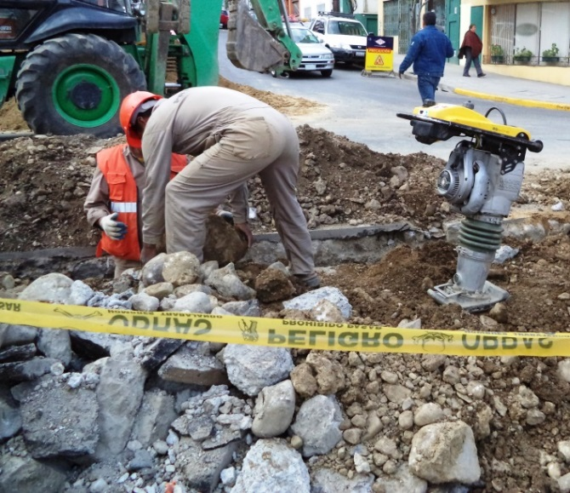

Generación de Escombros

* **Manipulación**

El personal que manipule los escombros deberá utilizar guantes, casco y botas de seguridad, puesto que existe el riesgo de que caiga o golpee al trabajador durante su manipulación.

* **Almacenamiento temporal**

Los escombros serán almacenados temporalmente cerca de la zanja según las especificaciones técnicas de zanjeo, en caso de lluvias se deberán cubrir los mismos con material plástico para evitar su arrastre y posibles afectaciones a sumideros u otros que puedan ser receptores de los mismos.

* **Transporte**

El transporte de estos residuos será en volquetas o camiones los cuales al ser cargados no deberán sobrepasar su capacidad de carga y evitar que los mismos caigan durante el trayecto.

* **Disposición Final**

La empresa contratista deberá encargarse de gestionar con las autoridades del Municipio, donde se encuentre el proyecto, la autorización respectiva para la disposición de estos residuos, las autoridades locales deberán definir el sitio donde serán dispuestos los escombros.

La empresa contratista deberá generar un reporte de la cantidad generada, registros fotográficos del almacenamiento temporal transporte y disposición final de los escombros así como deberá presentar la autorización del Municipio para la disposición final de los escombros.

* + 1. **Residuos Comunes (R.S.)**
* **Generación**

Los residuos comunes se generan por el personal de la empresa como ser papeles, restos de comida, botellas plásticas u otros, se deberá aplicar la política de reducción en origen, es decir evitar la generación de los residuos, cada empresa se encargará de ver el mecanismo de capacitación o concientización a su personal para evitar la generación de los mismos.

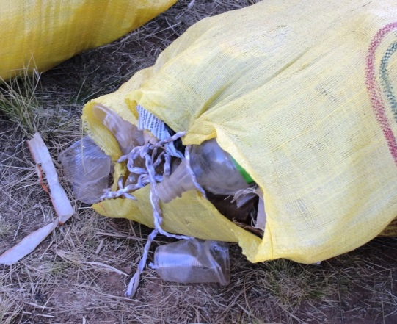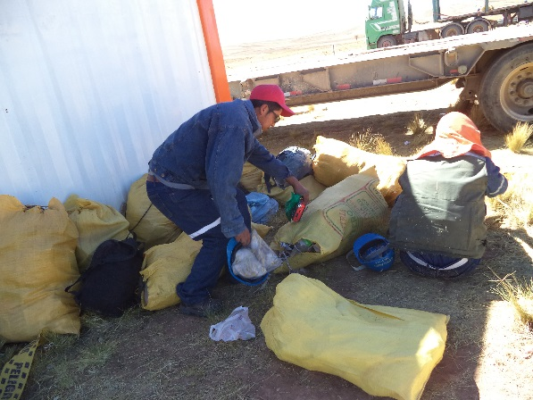

Residuos Comunes

* **Almacenamiento temporal**

Las empresas deberán contar con mínimamente un contenedor en obra para estos residuos, el cual deberá estar identificado y deberá ser resistente y portátil, si la empresa selecciona este tipo de residuos, en contenedores diferenciados, los mismos deberán cumplir la normativa establecida, el almacenamiento temporal en campamentos o instalaciones de la empresa debe ser un lugar cubierto o techado y debe estar identificado.

* **Transporte**

El transporte de estos residuos será en movilidades de la empresa hasta las instalaciones o campamentos cuidando que no existan riesgos de daño a los contenedores.

* **Disposición Final o entrega**

La disposición final de estos residuos será a empresas de reciclaje según la diferenciación, en su defecto los residuos mínimamente deberán ser entregados a una empresa de aseo municipal, las cuales lleven los mismos a su disposición final en un relleno sanitario.

* 1. **Control de Calidad de Aire (R.S.)**

En el caso del factor Aire se identificaron como aspectos ambientales de importancia los siguientes:

* Generación de partículas suspendidas
* Generación de gases de combustión

Por lo que la empresa deberá realizar un mínimo control de sus emisiones gaseosas así como una mitigación hacia las partículas suspendidas (polvo) que se generan durante las actividades de apertura y reposición de zanjas según lo establecido en este manual.

* + 1. **Partículas Suspendidas**

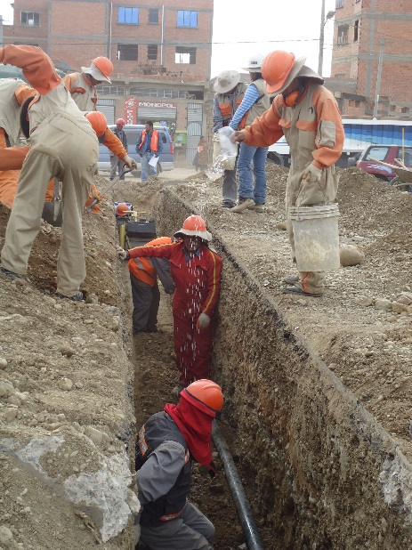Para realizar la Mitigación de las partículas suspendidas o polvo la empresa deberá regar con agua permanentemente los sitios donde se realicen excavaciones y reposiciones, la frecuencia y cantidad dependerá de las condiciones climáticas del área intervenida, en zonas ventosas deberán regarse más seguido que en zonas templadas o cálidas con reducida presencia de vientos. La empresa deberá presentar un registro fotográfico del regado en zanjas, como respaldo de la mitigación de este impacto, donde se deberá reportar el origen del agua utilizada.

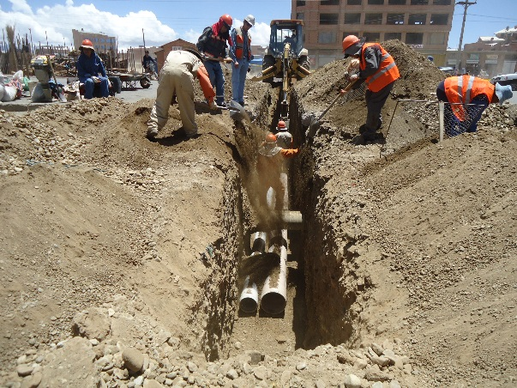

Generación de Partículas suspendidas (polvo)

Humectación

* + 1. **Gases de Combustión (R.S.)**

Los gases de combustión son gases generados por la combustión de los hidrocarburos generando principalmente CO2, CO, NO2 y SO2 los cuales salen por los escapes de vehículos y maquinarias utilizadas durante la construcción de la red secundaria y tienen efectos negativos en la calidad del aire aportando a los gases de efecto invernadero.

Se ha determinado que las empresas contratistas deben encargarse de que toda maquinaria a ser utilizada en la construcción de la red secundaria así como todos los vehículos de la empresa cuenten con su mantenimiento respectivo en talleres mecánicos que correspondan.

La empresa deberá presentar planillas o registros del último mantenimiento realizado a cada vehículo y maquinaria pesada para respaldar el control de emisión de contaminantes y que puedan estar dentro de los límites permisibles establecidos en el Reglamento en Materia de Contaminación Atmosférica de la ley 1333 de medio ambiente. El personal ambiental de YPFB realizará oportunamente monitoreos ambientales mediante la medición de gases de combustión en maquinarias y vehículos.

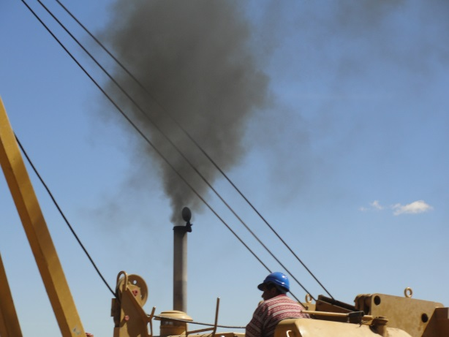

Emisión de gases de combustión

* 1. **Abandono y Restauración (R.S.)**

En el abandono de ejecución una vez concluidas todas las actividades de construcción de las redes secundarias se debe limpiar el área intervenida evitando dejar cualquier tipo de residuo que haya generado la empresa debiendo dejar el área en condiciones similares a las que existían antes de la construcción.

Se deberá generar registros fotográficos mostrando las condiciones del área una vez finalizada la construcción.

* 1. **Generación de Registros y presentación de formularios (R.S.)**

El cumplimiento de todos los requisitos y recomendaciones de este manual solo puede ser demostrado mediante los registros indicados en cada punto por lo que la empresa deberá presentar el “Formulario de conformidad de gestión Ambiental en obras civiles de red Secundaria” al finalizar la obra adjuntando al mismo los registros solicitados en este manual.

En el siguiente cuadro se presenta un resumen los registros a generar por la empresa encargada de construcción de redes secundarias:

**Tabla 2 Registros a generar para Obras Civiles en Redes Secundarias**

|  |  |  |
| --- | --- | --- |
| Consideración | Detalle | Registros a Generar |
| Replanteo | Arboles | Reporte de cantidad de casos presentados y definición de alternativas |
| Registro fotográfico de la construcción |
| Residuos Sólidos | Escombros | Permiso o documento de la Gobernación Municipal competente para la disposición final de escombros. |
| Registro fotográfico de almacenamiento temporal y vehículos de transporte, reporte de cantidad generada |
| Residuos comunes | Registro fotográfico de contenedores |
| Actas de entrega a reciclaje si corresponde |
| Control de calidad de Aire | Generación de polvo | Registro fotográfico de humectación de zanjas |
| Generación de gases de combustión | Registro o Planillas de mantenimiento de vehículos |

# **ANEXO 1 FORMULARIO DE CONFORMIDAD DE GESTION AMBIENTAL EN OBRAS CIVILES RED SECUNDARIA**

